«Правила эти знают все дети»

Маленькому ни к чему
Ходить куда-то одному.
Не будь таким упрямым,
Всегда будь рядом с мамой.
И должен знать ты с детских пор,
О чем сигналит светофор,
О том, что переходы
Помогут пешеходу.
Правила дорожные
Не так уж и сложны,
Только в жизни правила
Очень всем нужны.
Девочки и мальчики,
Все, без исключения,
Изучайте правила
Дорожного движения!
Для того чтобы выпустить ребенка в мир, задача взрослых частично подготовить к трудностям с которыми он столкнется. Одним из таких важных моментов является правильное поведение на улицах и дорогах села.
В нашем детском саду прошла неделя ПДД «Юные пешеходы», посвящённая формированию у детей дошкольного возраста навыков безопасного поведения в окружающей дорожно-транспортной обстановке.
Мы обучали детей безопасному поведению в дорожной среде. Познакомили со значением дорожных знаков, учили понимать их схематическое изображение для правильной ориентации на улицах и дорогах.
Провели с детьми тематические беседы: «Водитель, не спеши» о правилах поведения пешеходов и водителей в городе», «Пешеход на улице», «Перекресток», «Твой приятель – светофор», «Зачем нужны дорожные знаки? », «Ситуации на дороге», «Какие дорожные знаки встречаются тебе по дороге в детский сад?», «Мы – пассажиры», «Мы – пешеходы», «Как правильно переходить дорогу».
Как итог прошло развлечение по Правилам дорожного движения «Буратино на улице». Цель мероприятия – закрепление умения по использованию правил дорожного движения в различных практических ситуациях; воспитывать умение правильно вести себя на дороге. Дети в игровой форме закрепили знания о правилах дорожного движения, дорожных знаках.
В гостях у ребят были Незнайка, Регулировщик и Буратино, которые помогали ребятам вспомнить правила поведения на дороге. Мероприятие прошло на улице, где была дорога со знаками, со светофором, с зеброй. Ребятам было очень весело: они исполняли песни, играли в музыкальные игры по теме мероприятия. В играх дети побывали и пешеходами, и пассажирами, и шофёрами. По окончании нашего мероприятия были устроены гонки автомобилистов, где победила дружба.
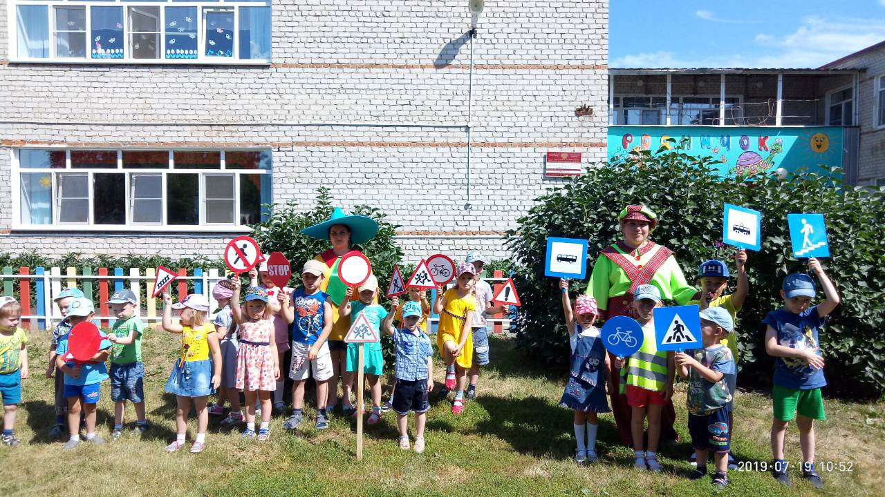

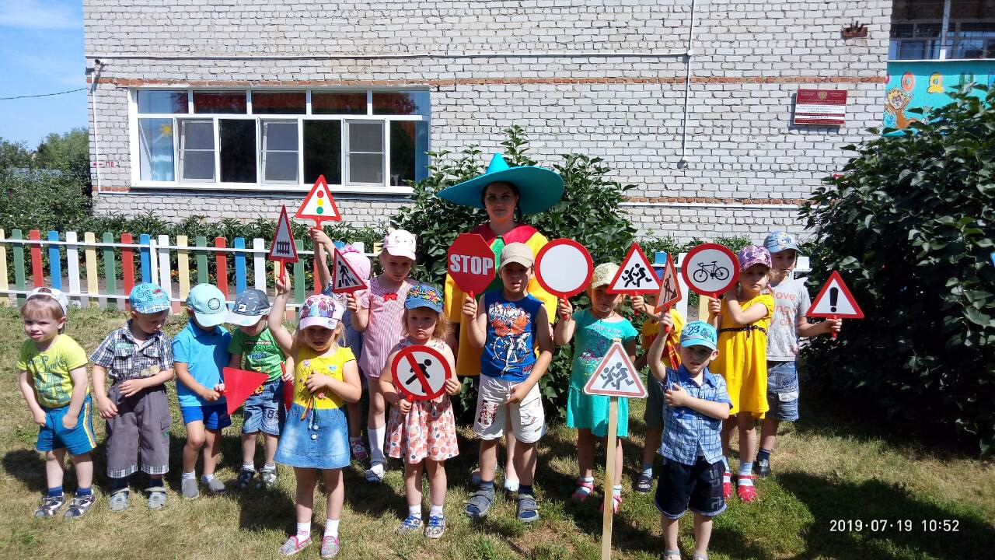
Мы все любим наших детей. Заботимся о них. И конечно, хотим, чтобы они были живы и здоровы. Это – на словах. А на деле взрослые порой совершают непоправимые ошибки: не пристёгивают детей в автомобилях, сажают их на переднее сиденье, везут на руках... Мы говорим вам: стоп! Вы подарили ребёнку жизнь. Подарите ему будущее!
Архипова Мария Сергеевна, воспитатель МАДОУ АР детский сад «Сибирячок», корпус № 3

